W H A T S D R I N K
WhatsDrink 微信小程序
记录每一杯，也轻松决定下一杯
●
产品介绍 V1.0
2026 年 7 月
面向产品评审、团队协作与项目演示

产品概览
WhatsDrink 是一款面向日常饮品记录者的个人微信小程序，把“记下今天喝了什么”和“帮我决定下一杯喝什么”连接成一段简单、温暖的日常体验。
2 项核心任务 · 4 个主入口 · 1 个私密数据空间

产品背景
对于习惯记录生活的人，一杯咖啡或奶茶往往包含了时间、场景和情绪。但这些信息通常散落在备忘录、相册或订单中，难以形成连续的个人记录。
与此同时，面对越来越多的品牌和单品，“今天喝什么”也成为一个高频但琐碎的选择题。传统随机工具可以给出结果，却无法继续完成规格选择、热量补充和记录保存。
WhatsDrink 因此聚焦两个相邻任务：
- 快速记录。用尽可能轻的操作，完整记下一杯饮品。
- 轻松决定。在犹豫时给出一个明确选择，并自然进入记录流程。

产品定位
- 目标用户：喜欢记录日常的咖啡与奶茶爱好者；关注饮品热量、价格或口味的人；容易在饮品选择上纠结的人。
- 核心价值：既能留下喝过什么，也能帮助决定接下来喝什么。
- 产品角色：私密、轻量、有陪伴感的个人饮品日记。
- 设计原则：快速记录、诚实呈现、温和陪伴、选择与记录闭环。

核心功能
四个主入口覆盖从即时记录、日历回看、选择决策到个人管理的完整使用链路。
模块 | 用户任务 | 核心体验
今日记录 | 记下当天喝过的饮品 | 时间线展示、已知热量合计、快速新增、编辑与删除
饮品记录 | 完整描述一杯饮品 | 品牌与单品搜索或自定义；规格、温度、甜度、价格、评分、备注和照片
记录日历 | 回看某一天或某个月 | 标记有记录的日期，按日查看杯数、明细与已知热量
Choice One | 决定“今天喝什么” | 默认咖啡转盘、自定义多个转盘、等概率抽取、结果预填到新增记录
我的 | 管理个人资料与数据 | 一周饮品日历、资料编辑、隐私说明、清除记录与注销账号

关键体验

一杯饮品，快速记下
用户可以从已收录的品牌与单品中选择，也可以直接输入自定义饮品。表单支持日期时间、分类、品牌、单品、杯型、温度、甜度、参考热量、价格、评分、备注与一张照片。
预置热量可以修改；未知热量不会被错误计入汇总，并会明确提示数据不完整。热量统一标注为参考值，不提供医疗、营养或减脂建议。

Choice One，让选择自然进入行动
首次使用自动创建“今天喝什么咖啡”默认转盘。用户也可以管理多个转盘，每个转盘容纳 2–20 个饮品库或自由文本候选项。抽取采用等概率机制，结果在动画开始前确定。
点击“就喝这个”后，系统打开新增记录并预填饮品信息，但不会替用户自动保存，保留最终确认权。

典型使用场景
- 上班路上的快速记录：用户买到一杯熟悉的拿铁，从饮品库选择品牌和单品，确认规格与参考热量，补充评分后保存。
- 下午茶前的选择困难：用户打开 Choice One，在自定义转盘中抽取结果；点击“就喝这个”后，饮品信息进入记录草稿，购买后补充规格与价格即可保存。
- 周末的生活回看：用户在“我的”查看一周饮品日历，再进入月历回看某一天的饮品与备注，重新发现当时的口味和心情。

体验闭环
犹豫 → Choice One → 预填记录 → 用户确认 → 日历沉淀
饮品不只是消费记录，也是一天里的小小注脚。

日历回看，把零散记录连起来
月历用轻量标记提示有记录的日期。选择日期后，可以查看当日饮品、杯数和已知热量合计。
个人页的一周饮品日历提供更近距离的反馈：七天饮品章与周汇总，让用户无需进入完整月历，也能感知本周的饮品节奏。

视觉与品牌体验
WhatsDrink 采用“温暖饮品日记”视觉方向：奶油纸张底色承载轻微纹理，咖啡棕用于文字与主体信息，珊瑚橙用于 Choice One 和主要操作。圆角卡片、印章式日期与手账感插画，让记录过程更像在为一天留下温柔注脚。
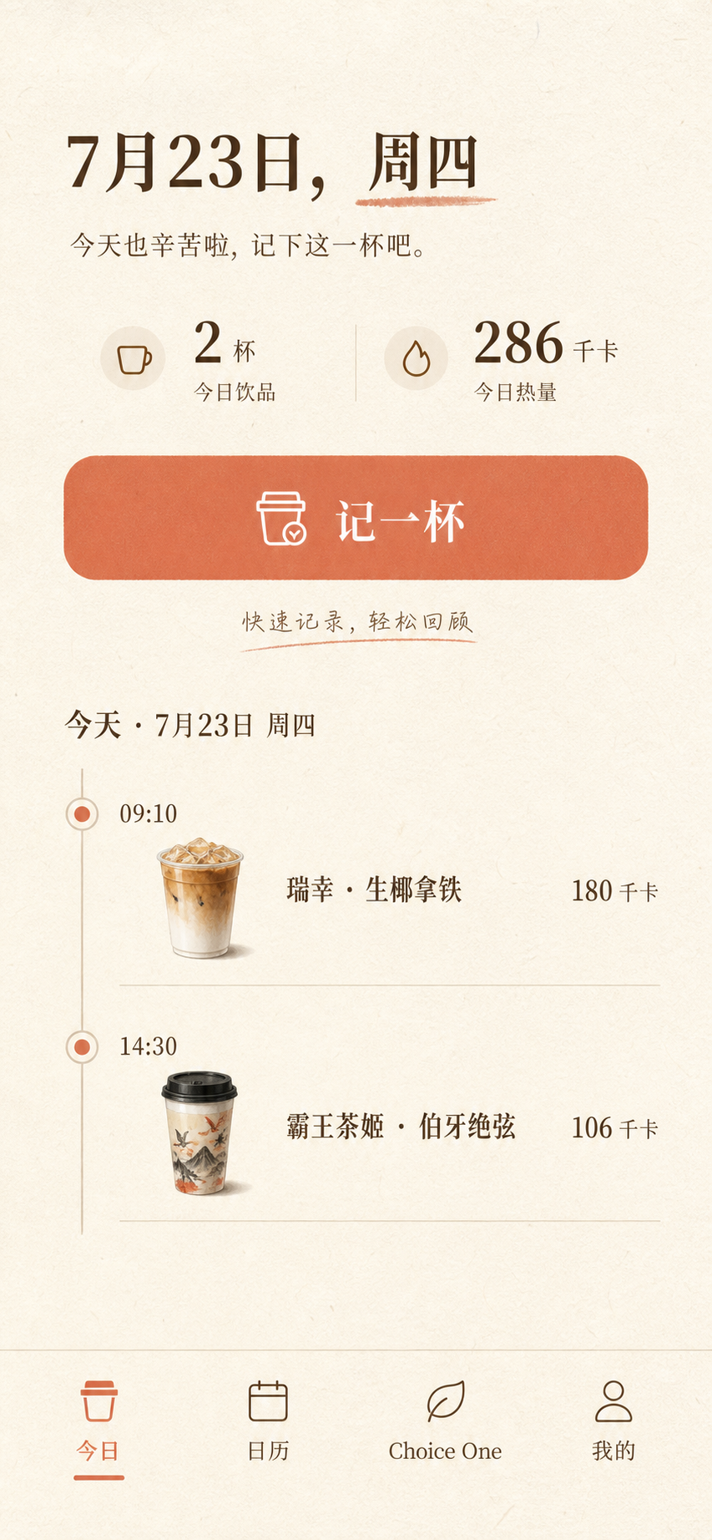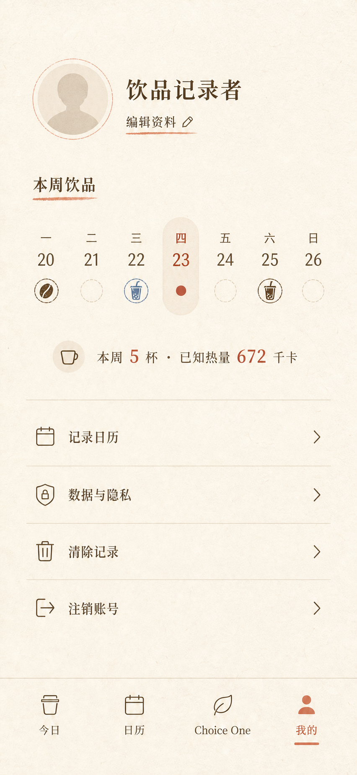
首页概念图：今日饮品时间线 个人页概念图：一周饮品日历
产品概念视觉 · 390 × 844 移动端方向

产品特色
- 记录与决策形成闭环：随机结果不是终点，而是下一条饮品记录的起点。
- 结构化目录与自由输入并存：常喝品牌可以快速选择，小众或自制饮品也不会被限制。
- 对不完整数据保持诚实：未知热量不参与合计，避免制造虚假的精确感。
- 私密优先：一期不设置动态、排行或社交压力，用户只为自己记录。
- 轻量但可回看：今日、周视图和月历分别覆盖即时记录、短期反馈和长期回顾。

一期范围
已包含 | 暂不包含
- 咖啡、奶茶两类饮品记录  - 12 个品牌与 36 个代表单品  - 今日、周视图与月历回看  - 多转盘管理与等概率抽取  - 资料、隐私与账号管理  - 本地体验与草稿保留 | - 好友动态、排行榜与社区  - 门店定位、外卖或支付跳转  - 订阅付费与运营后台  - 权重抽取与智能推荐  - 健康、医疗或减脂建议  - 品牌 Logo 与商业合作能力

技术与隐私
小程序采用原生 TypeScript、WXML 与 WXSS 开发，后端使用微信云开发数据库、云函数与云存储。登录身份由云函数从微信上下文取得 OpenID，客户端不接触 session_key，也不提交可信用户 ID。
个人资料、饮品记录、转盘与照片仅允许本人访问。记录和转盘写入由云函数鉴权；注销账号时级联删除个人资料、记录、转盘和上传照片。昵称与头像可跳过，照片权限仅在用户主动添加照片时请求。
品牌目录采用版本化种子数据维护。无云环境或网络失败时，小程序保留本地体验与未提交草稿，不会把失败伪装成保存成功。

当前状态
一期已完成 8 个页面、5 个云函数、核心数据模型与 11 项自动化测试。
- 已覆盖记录新增、编辑、删除与汇总同步。
- 已覆盖日期日历、跨月逻辑、转盘边界与草稿映射。
- 接入真实 AppID 和云环境后，可在微信开发者工具中完成设备适配、弱网与隐私授权验收。

后续方向
未来可在不破坏“私密、轻量”定位的前提下，探索更多饮品类别、个人趋势总结、更丰富的记录回顾，以及由用户主动开启的个性化推荐。
WhatsDrink
记录每一杯，也轻松决定下一杯。
参考热量仅用于日常记录，不构成医疗、营养或减脂建议。

